Конспект игры - занятия по конструированию из блоков Дьенеша
«Игрушка»

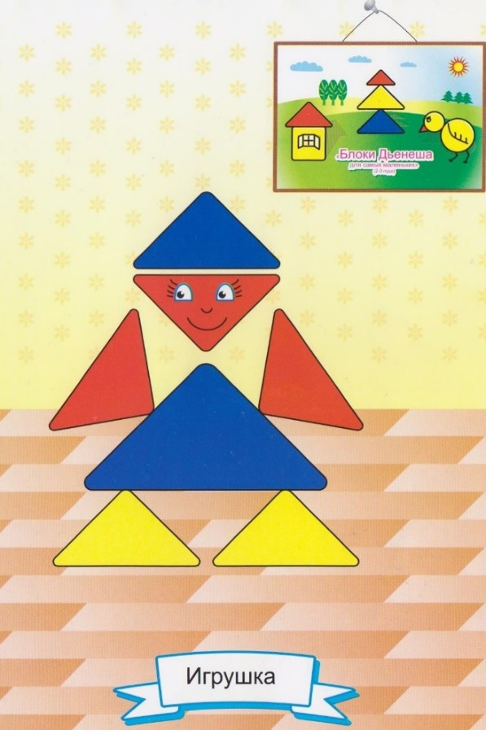
Программные задачи:

- Продолжать знакомить детей с треугольной формой.
- Познакомить с деталью конструктора треугольной призмой.
- Закрепить знание красного, синего, жёлтого, зелёного цвета, величины большой, маленький.
- Развивать конструктивные навыки, умения накладывать детали нужного цвета и размера на образец.
- Формировать общие познавательные способности.
- Знакомить детей с названием одежды, с деталями платья.
- Обогащать активный словарь, развивать речь, артикуляционный аппарат.
- Продолжать учить детей обыгрывать постройки.
- Обогащать игровые действия детей.
Материал:
- Блоки Дьенеша: треугольные призмы синего, красного, жёлтого цвета.
- Карточки-образцы на каждого ребёнка.
- Плоскостные изображения коляски.
- Игрушки: кукла, коляска.

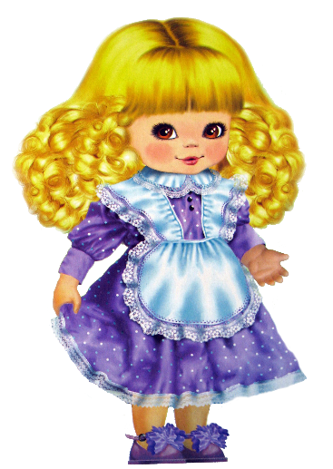

Ход игры - занятия.
Дети, вы любите играть? Какими игрушками вы играете?
Какая игрушка «пришла» с вами поиграть? (кукла). Что надето на кукле? (платье). Какого цвета платье? Что есть у платья? (рукава. воротник, пуговицы). Как вы играете с куплей? (укладываем спать, кормим, катаем на коляске и т. д.). Как плачет кукла? Уа –уа. (Дети повторяют). Посадите куклу Галю в коляску, покатайте её. (Дети по очереди катают куклу)

Мила куколку купила,
Целый день её носила,
Мила куклу одевала,
Целовала, миловала.
Имя куколке давала-
Куклу Галочкой звала.
Мила куколку качала,
Сладко, сладко напевала:
Гала-Гала-Галочка,
Вот тебе скакалочка,
Вот тебе шкатулочка,
Шоколад и булочка.

Как Мила играла с куклой Галей? Как её называла? Кукла Галя принесла вам карточки с куколками. Садитесь за столы. Из каких фигур сделана кукла на карточке? (из треугольников). Какого цвета платье, шапочка, рукава, голова, ноги у куколки? Дети, у вас на подносах лежат детали конструктора, деталь называется призма. Наложите большую синюю призму на куклу -это платье, найдите призмы нужного цвета и доделайте куколку. (во время работы спрашивать детей о их действиях). Вот какие нарядные куколки у вас получились. Поставьте около куколки колясочку, ваша куколка будет на ней кататься. (Дети обыгрывают постройки).
Дети, вам понравилась играть с куклой, с конструктором?
Составьте из призм любую фигуру. (воспитатель показывает, что можно сделать из блоков, спрашивает детей что у них получилось.)
Затем дети идут в игровой уголок и играют с куклами.

